第 5 讲 三维溃坝与上升气泡
配套算例位于原课程“05_三维溃坝与上升气泡”目录。文中相对路径以该讲目录或已注明的算例目录为准。
OpenCFD OpenFOAM v2512

1 用体积分数描述两相分布
溃坝同时包含水和空气，除速度、压力外，还需描述相分布与界面运动。本讲采用 VOF，在同一网格上以体积分数表示两相，无需为各相分别建立随界面移动的网格。
alpha.water 为单元内水的体积分数 α。α=1 表示水，α=0 表示空气，0<α<1 表示两相共存；空气体积分数为 1−α。该变量无量纲，描述相占据的体积比例，不表示质量浓度。
混合密度按体积分数加权，ρ=αρ水+(1−α)ρ气。界面经过单元时，α 与平均密度同步变化，因此速度、压力和相分数输运需协调更新。水气密度差较大，初始相分布或回流相设置错误会显著影响局部密度及浮力。
interFoam 求解两相速度、压力和体积分数。本例水的密度为 998 kg/m³、运动黏度为 10⁻⁶ m²/s；空气分别为 1.2 kg/m³ 和 1.5×10⁻⁵ m²/s。表面张力为 0.072 N/m，重力为 (0,−9.81,0) m/s²，y 为竖直方向，长度统一使用 m。
体积分数与质量分数具有不同含义。单元内水和空气各占一半体积时，水体积分数为 0.5；由于水的密度远高于空气，水的质量分数接近 1。密度计算和守恒核算均须沿用字段的体积分数定义。
动力黏度由密度与运动黏度相乘得到：水为 9.98×10⁻⁴ Pa·s，空气为 1.8×10⁻⁵ Pa·s。空气的运动黏度较大，动力黏度却较小。比较黏性作用时，应明确采用的黏度类型并结合密度分析。

2 三维溃坝的几何和初始状态
damBreak3D 计算域为 0.584 m×0.584 m×0.146 m，网格为 24×24×6，共 3456 个单元。厚度方向设六层单元并采用实体侧壁，属于三维容器模型。侧壁对流动的约束区别于二维或无限宽溃坝。
初始水柱从原点延伸到 (0.146,0.292,0.146) m，其余区域为空气。初始速度为零。水柱在重力作用下向下塌落，并沿底部向右扩展；水面运动推动周围空气，空气可通过顶部与外界交换。确定这一过程后，才能理解为什么底部需要无滑移条件、顶部需要开放条件。
defaultFieldValues (volScalarFieldValue alpha.water 0);
regions (boxToCell
{
box (0 0 0)
(0.146 0.292 0.146);
fieldValues (volScalarFieldValue alpha.water 1);
}
);

这段 setFieldsDict 先将全域设为空气，再把长方体选区设为水。defaultFieldValues 提供默认值，regions 按指定顺序覆盖区域。boxToCell 根据单元中心是否位于盒中选择单元，所以离散后的初始体积由网格选择决定。改变水柱尺寸后，应重新执行初始化，并检查实际水体积。
本例水柱边界与均匀网格分划一致，选中 6×12×6=432 个单元，恰为总单元数的八分之一。初始水体积为 0.146×0.292×0.146=0.006224272 m³，计算域总体积为 0.049794176 m³，二者比值为 0.125。这一计算同时核对几何尺寸、选区和初始相分数。

3 初始化和运行顺序
setFields 依据实际单元中心赋值，因此应先生成并检查网格，再初始化相分布。本讲两个目录采用相同主要运行顺序，但网格、选区与边界设置分别给定。
blockMesh > log.blockMesh 2>&1
checkMesh > log.checkMesh 2>&1
setFields > log.setFields 2>&1
interFoam > log.interFoam 2>&1
postProcess -func 'mag(U)' -latestTime > log.magU 2>&1
touch case.foam

setFields 会改写相应时刻的场文件。计算前在 ParaView 中选择零时刻，检查水柱或气泡的空间位置，可以及时发现坐标方向、单位或赋值顺序错误。若把全域默认值和局部选区值对调，就会把原计划的气泡变成液滴，物理问题随之改变。
修改网格以后，已有 nonuniform 初场列表可能仍对应旧单元数量。此时应重新准备与当前网格相容的初场，再执行 setFields。初始化不只给出图像形状，也确定混合密度及后续压力调整，因此应将其作为计算模型的一部分记录。
以下命令用于查询实际初始化条目，并把一次初始化过程写入单独日志。它们应在需要重新建立初始场的算例中使用，原计算结果需要提前保存。
foamDictionary system/setFieldsDict -entry defaultFieldValues
foamDictionary system/setFieldsDict -entry regions
setFields > log.setFields.practice 2>&1
tail -n 12 log.setFields.practice

4 压力 重力和开放边界
interFoam 以 p_rgh=p−ρgh 处理重力场中的压力速度耦合，p 和 p_rgh 均以 Pa 计。两相密度随界面变化，恢复总压力时须使用局部 ρ 与 gh。p_rgh 云图仅反映扣除重力项后的压力。
溃坝壁面采用 noSlip 速度条件，p_rgh 使用 fixedFluxPressure，使压力梯度与给定速度通量等要求配合。顶部速度采用 pressureInletOutletVelocity，压力采用 totalPressure。开放边界的设置须同时描述速度、压力和进入计算域的相，不能只设置一个压力值后忽略回流条件。
溃坝顶部与空气相连，alpha.water 的入口值为零。inletOutlet 在流出时使用零梯度，在回流时采用 inletValue。流动方向由边界通量决定，而非由边界名称决定。即使边界叫 top 或 outlet，也可能在某些时刻出现局部流入。
上升气泡例的顶部代表与周围液体相连的开口，因此回流时指定水，inletValue 为一；其 p_rgh 顶部采用 prghPressure。两组顶部条件的差别来自外部介质和压力定义，不应为保持文件形式一致而统一填写。比较两相算例时，回流相是必须检查的条件之一。
壁面接触角用于约束界面接近壁面时的方向。本讲采用相应的固定接触角条目，重点辨认其位置；角度定义和接触线行为在后续专讲中讨论。自由气泡位于容器内部时，其当前形状主要不由底部接触角直接决定，仍需结合气泡与壁面的实际距离分析。

5 体积分数输运与时间步
无相变、不可压缩条件下，相分数满足 ∂α/∂t+∇·(αU)=0。VOF 离散需同时控制界面扩散与有界性，使 α 保持在允许范围内。数值界面通常占据有限个单元，具有与网格和格式有关的厚度。
溃坝算例终止时间为 0.4 s，初始及最大时间步均为 0.0001 s，输出间隔为 0.04 s。控制字典启用自动时间步，maxCo 为 0.25，maxAlphaCo 为 0.2。maxCo 约束流动 Courant 数，maxAlphaCo 约束界面附近的输运时间尺度，maxDeltaT 则设置步长的绝对上限。
foamDictionary system/controlDict -entry maxCo -value
foamDictionary system/controlDict -entry maxAlphaCo -value
foamDictionary system/controlDict -entry maxDeltaT -value

启用自动步长后，实际时间步还会受到流动发展影响，因此应读取日志中的 deltaT，而不能仅用初始值推断每一步大小。输出间隔与计算步长仍需分开：本例保存的两帧相差 0.04 s，其间进行了许多求解步骤。要分析更快的界面变化，需要在计算前选择适当输出频率。
表面张力还引入毛细时间尺度。流速很小时，单纯依据流动 Courant 数选择步长，未必充分反映界面恢复运动。对小气泡问题，应结合密度、表面张力和网格尺度检查时间推进。缩小气泡后，所需空间和时间分辨率通常都需要重新评估。

6 溃坝结果的显示与解读
显示 alpha.water 可以直接观察相分布，取 α=0.5 的 Contour 可以近似表示界面位置。这个等值面用于可视化，并不表示实际单元内存在一层固定的材料表面。比较不同时间或不同网格时，应采用相同阈值、观察方向和几何比例。
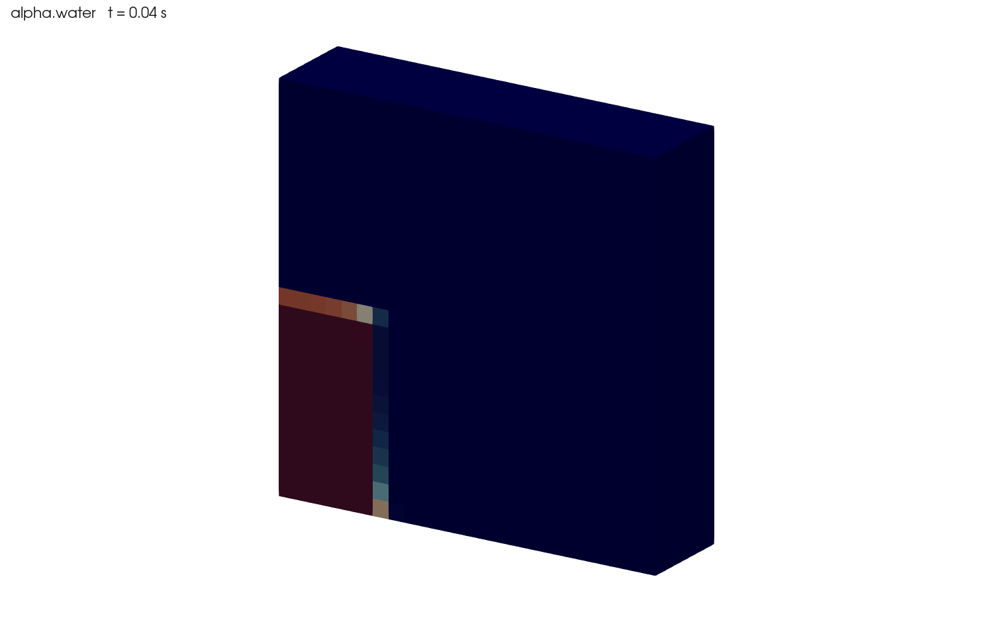
图 1 为 0.04 s 的实际相分布。初始水柱已在重力作用下发生变化，底部水体开始向水柱外侧扩展。读图时应先确认水对应 α=1 的一侧，再结合坐标判断传播方向。若将气相与液相的颜色解释相反，就会对自由面形状得出相反认识。
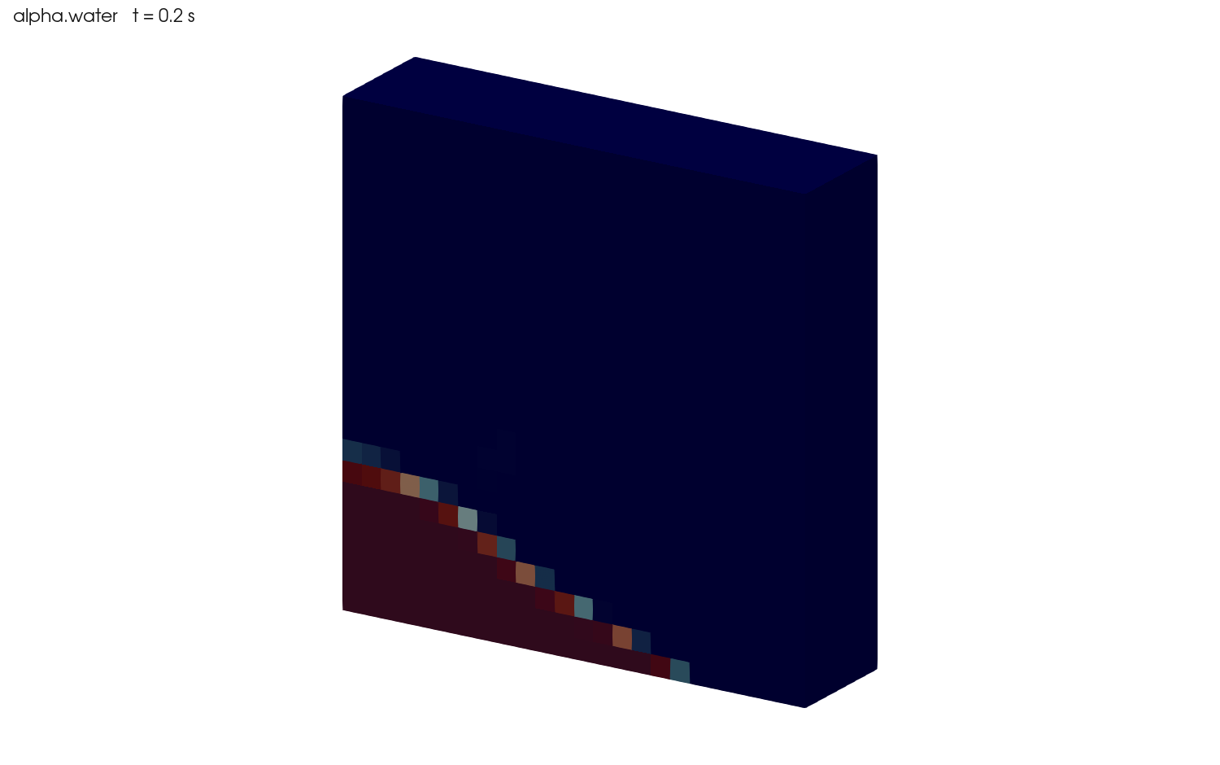
图 2 为 0.2 s 的结果。与早期图相比，水体沿底部的分布范围扩大，竖直水柱向水平铺展的转变更加明显。这个趋势与重力驱动和底部边界约束一致。若要报告具体波前位置，应事先定义读取高度或体积分数阈值，再从同一截面提取坐标。
末步日志中的平均水体积分数仍约为 0.125，与初始水占比一致。实际 α 最小值约为 −3.97×10⁻²⁰，最大值约为 1.00000000223，超界幅度处于很小的数值量级。分析相守恒时，应记录这些极值，同时检查水体积和开放边界通量，不能只用一幅界面图判断守恒。
三维侧壁使相同 x、y 位置的流动还可能随 z 变化。比较实验或二维参考结果时，应明确使用中间截面、靠壁截面还是宽度平均。直接比较不同截面的波前，会把采样位置差异与模型误差混合。

7 自由气泡算例与短时结果
rising_interFoam_N24_theta90 使用 5 度楔形网格表示轴对称容器，径向范围为 0–0.002 m，高度为 0.004 m，共 1152 个单元。气泡初始中心为 (0,0.002,0) m，半径为 0.0005 m。setFields 先将全域设为水，再将球形选区设为空气。
defaultFieldValues (volScalarFieldValue alpha.water 1);
regions (sphereToCell
{
centre (0 0.002 0);
radius 0.0005;
fieldValues (volScalarFieldValue alpha.water 0);
}
);

本次计算仅到 0.00015 s，最大时间步为 2×10⁻⁶ s，输出间隔为 1.5×10⁻⁵ s。它用于检查自由气泡初始化、压力调整和短时体积保持，尚不足以给出稳定上升速度。目录名称说明模型用途，实际能够分析的运动过程还取决于所计算的时间区间。
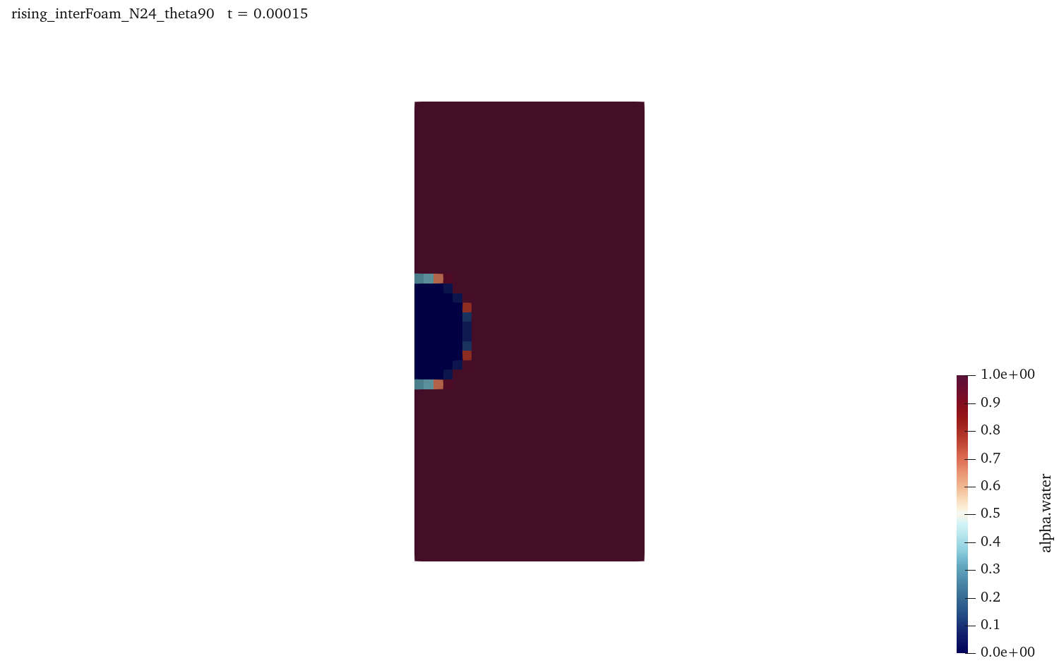
图 3 为该气泡例的实际短时相分布。气泡仍处于初始位置附近。体积分数积分给出的质心由约 0.002 m 变为 0.0020002186 m，位移约为 0.219 μm，远小于气泡直径。读图时应避免因放大显示比例而夸大这一阶段的整体上升距离。
记录中的初始全周气体体积约为 5.16654491×10⁻¹⁰ m³，最后体积相对变化约为 4.27×10⁻¹⁰。这里已将楔形积分按 360/5=72 换算为全周体积。气泡质心由加权积分比值计算，角度系数相消，不需再乘以七十二。
同一结果中的局部最大流速不能直接作为气泡上升速度。前者可能出现在界面附近，反映局部压力和表面张力调整；后者需要由气泡质心随时间的变化计算。对当前极短时段，应保留位置、体积和局部速度的区别，再决定是否延长计算。
还应区分初始几何离散误差与运行中的体积漂移。半径为零点五毫米的理想球体体积约为五点二三六乘十的负十次方立方米，而本例初始化后的积分体积约小百分之一点三三。这一差别来自球形区域按单元中心选取及离散网格近似。后续体积漂移则以实际离散初值为基准，衡量运行过程中体积是否保持，两者具有不同参照值。
气泡初始设置给出几何球形和静止速度，但压力场还需形成与曲率和重力相容的分布。理想静止球泡的表面张力压差可按二倍表面张力除以半径估算，本例为二百八十八帕。本例初始 p_rgh 为全域零值，尚未预置满足 Laplace 压差的压力分布，短时计算会经历压力调整；粗网格还会影响曲率离散。
因此，局部速度的建立不仅包含整体浮升，也包含界面附近的初始化响应。后续静止气泡专讲将分别检查压力跳跃与寄生流。
比较自由气泡与壁面附着气泡时，还需注意几何边界的作用范围。当前气泡中心位于容器内部，初始球形与底壁有明显间距。即使文件中保留固定接触角条件，界面尚未接触壁面时，不能据此把短时形变解释为接触角造成。应先根据相分布判断界面所在位置，再分析相应条件如何作用。

8 体积积分例题与常见问题
设三个等体积单元的体积均为 10⁻⁹ m³，水体积分数分别为一、零点四和零。水体积为各单元 αV 之和，得到 1.4×10⁻⁹ m³；气体体积为 (1−α)V 之和，得到 1.6×10⁻⁹ m³。二者之和为全部网格体积。混合单元应按体积分数分配，而非全部归入某一相。
一般情况下，水体积写为 V水=ΣαᵢVᵢ，气泡质心写为 y气=Σ[(1−αᵢ)Vᵢyᵢ]/Σ[(1−αᵢ)Vᵢ]。网格不均匀时，各单元体积不同，因此不能简单平均单元坐标或统计单元个数。对开放计算域，还需考虑相流出和流入；域内气体体积降低既可能来自数值误差，也可能来自真实越界输运。
若初场全为同一颜色，检查 setFields 是否执行、当前时刻是否为零，以及盒子或球的位置是否位于计算域内。若水柱沿错误方向运动，核对重力向量和显示坐标。若顶部出现不符合预期的相，检查 inletValue 与外部介质是否一致。这些问题都需要先定位具体输入，而非首先更换求解器。
如果改变了几何尺寸，应同时检查网格数量、相体积和时间步。相同单元数用于更小结构时，实际单元尺寸改变；相同时间步对应的输运及毛细尺度也改变。参数对比应在独立目录中保存完整输入，并使用一致的观测量定义。
结果比较还需统一时间尺度。溃坝和微小气泡的几何尺寸相差很大，同样的秒数不对应相同发展阶段。若把两个算例的最后一帧并列显示，应分别标出实际时刻，说明各自分析的是水柱铺展还是气泡短时初始化。按照文件名中的“最后时间”排序，只能确定数据的先后，不能自动使不同物理问题处于可比较状态。
评价相守恒时，可先将初始积分值和后续积分值绘成时间曲线，再结合边界位置查看是否发生越界。若体积突然变化，应检查该时刻界面是否到达开放边界；若界面仍远离边界，则继续检查相分数极值和数值设置。这样能够把整体收支与局部界面运动联系起来，避免只根据最终一个误差百分数判断计算。

9 体积分数守恒与时间尺度
VOF方法中的相体积分数是单元体积比例。全域水体积为ΣαwV，气体体积为Σ(1−αw)V。封闭条件下可用体积变化检查相输运的守恒表现；开放条件下则必须计入边界相通量。setFields按单元中心进行几何选择，离散界面位置受到单元分辨率影响，因此初始化后的实际积分应作为后续比较的起点。
气泡算例的计算时段需要结合物理尺度评价。以R=0.5mm、ρ≈1000kg/m³、σ=0.072N/m估算，毛细惯性时间√(ρR³/σ)约1.32ms，重力时间√(R/g)约7.14ms。以半径定义的Bond数约0.034，若改用直径则数值增加四倍，报告时必须说明长度定义。
旧例仅推进0.15ms，明显短于上述时间尺度，适合检查初始化、短时压力调整和体积统计。其气泡质心变化约0.219μm，不能由此推得终端上升速度。研究训练应使用足够长的轨迹，并对网格、时间步及界面算法开展比较；局部最大速度不能代替气泡质心速度。

10 资料来源
本讲依据 damBreak3D 与 rising_interFoam_N24_theta90 的实际字典、求解日志、数值检查和 bubble.csv。
继续阅读可查看本机 v2512 的 interFoam 两相教程、setFields 帮助及相应压力边界实现；参考资料 all-slides.pdf 第 162–202 页介绍了相关两相案例。轴对称几何将在第 8 讲说明，体积分数和接触角方法将在第 20 讲继续讨论。

